1. **Описание программы**
   1. Общие сведения

Программа учета нарушений правил дорожного движения представляет собой инструмент, который позволяет хранить информацию о нарушениях, совершенных участниками дорожного движения. Она имеет удобный интерфейс и обеспечивает возможность работы с данными о нарушениях. Программа может быть полезна для организаций или учреждений, занимающихся контролем и учетом нарушений правил дорожного движения.

* 1. Функциональное назначение

Программа учета нарушений правил дорожного движения позволяет пользователю открывать таблицы с данными о владельцах и их транспортных средствах, нарушениях, инспекторах, которые зафиксировали нарушение. Пользователь может выполнять добавление, удаление, редактирование данных в таблицах. Это обеспечивает возможность ведения учета нарушений и удобный структурированный доступ к информации.

* 1. Применяемые компоненты

Программа выполнена в интерфейсе программирования Windows Forms. В программе применены следующие компоненты:

* dataGridView – элемент управления, который можно использовать для отображения представлений небольшого объема данных только для чтения;
* button – элемент управления, который позволяет щелкнуть его для выполнения действия;
* textBox – поле для ввода и редактирования текста;
* comboBox – сочетание выпадающего списка и однострочного текстового поля, которое позволяет пользователю ввести значение вручную или выбрать из списка;
* label – используется для предоставления описательного текста;
* menuStrip – контейнер для отдельных пунктов меню;
* contextMenuStrip – отображение меню быстрого доступа при щелчке правой кнопкой мышки на соответствующем элементе управления
* testDataSet –
* BindingSource –
  1. Интерфейс главной формы и вспомогательных форм

При запуске программы у пользователя первой появляется форма для авторизации (Рисунок 3.1).

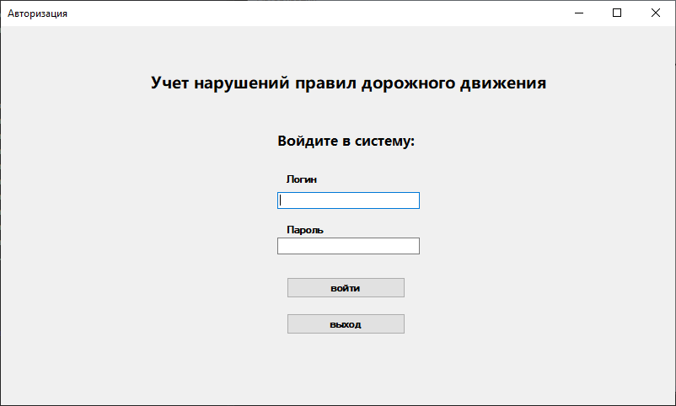

Рисунок 3.1 – Форма «Авторизация»

После ввода логина и пароля и успешной авторизации открывается интерфейс формы «Учет нарушений правил дорожного движения» (Рисунок 3.2).

Рисунок 3.2 – Форма «Учет нарушений правил дорожного движения»

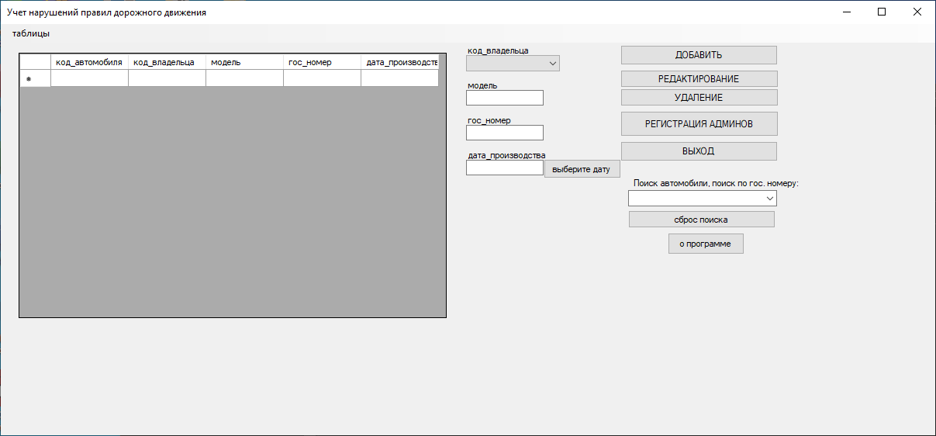

В данной форме при помощи кнопок на выпадающем меню пользователь может выбрать таблицу для просмотра и редактирования данных (Рисунок 3.3).

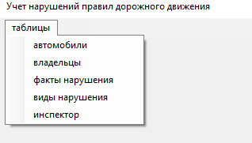

Рисунок 3.3 – Выпадающее меню

Интерфейс формы с таблицей «Автомобили» с возможностью чтения, добавления, удаления, поиска и редактирования данных (Рисунок 3.4).

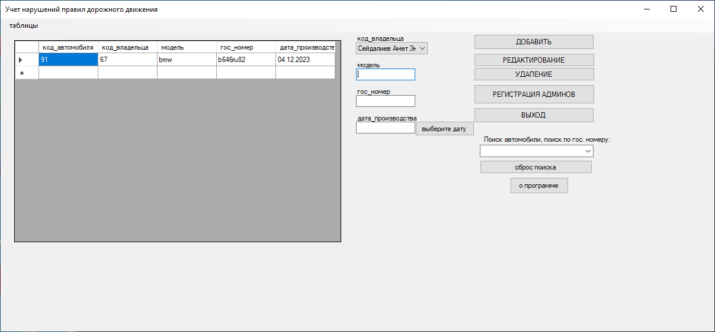

Рисунок 3.4 – Таблица «Автомобили»

Интерфейс формы «Редактирование данных» (Рисунок 3.5).

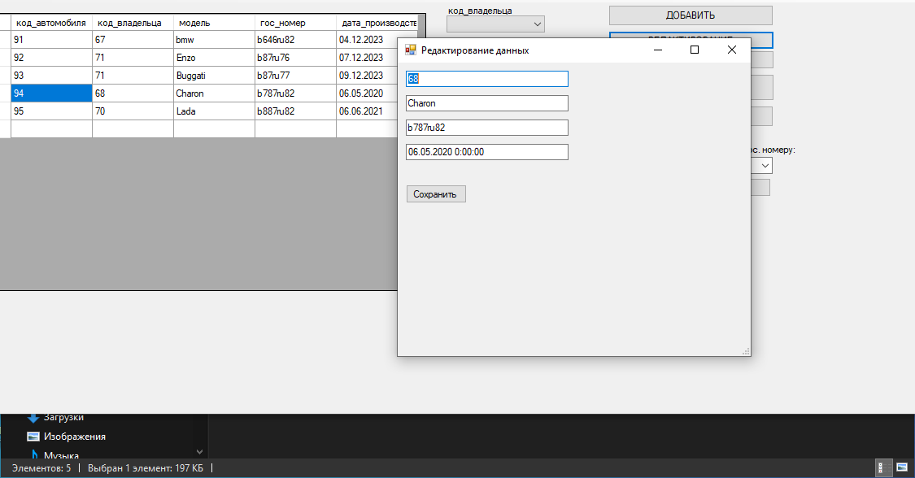

Рисунок 3.5 – Форма «Редактирование данных»

Интерфейс формы с таблицей «Владельцы» (Рисунок 3.6).

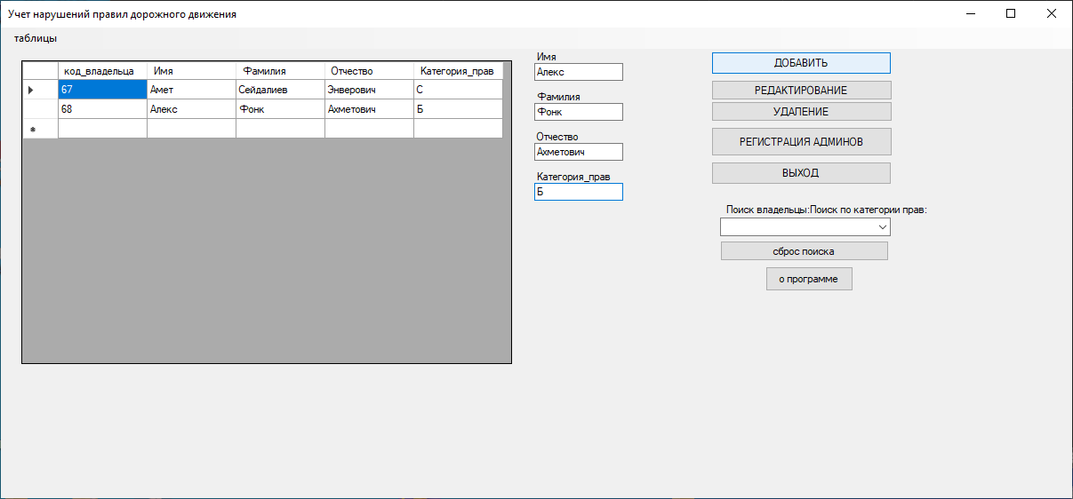

Рисунок 3.6 – Таблица «Владельцы»

Форма редактирования данных таблицы «Владельцы» (Рисунок 3.7).

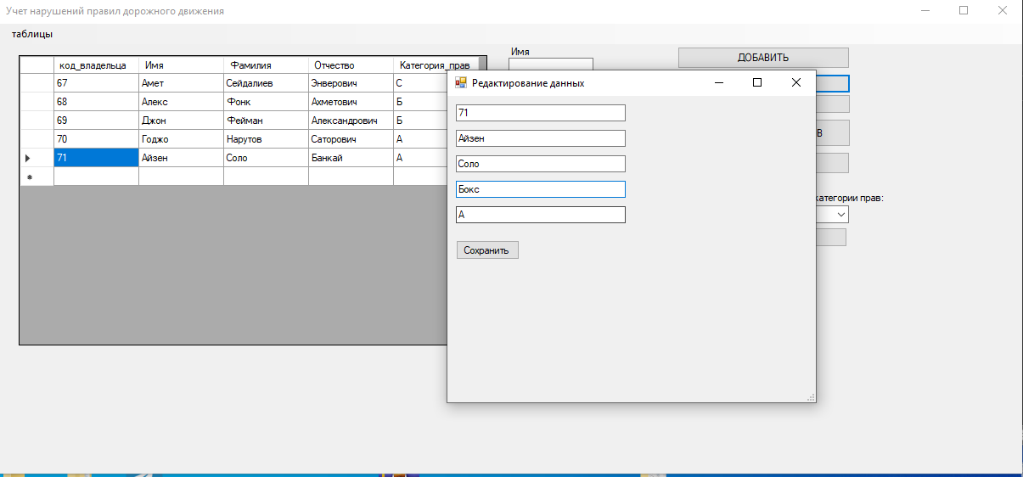

Рисунок 3.7 – Форма «Редактирование данных»

Интерфейс формы с таблицей «Инспектор» (Рисунок 3.8).

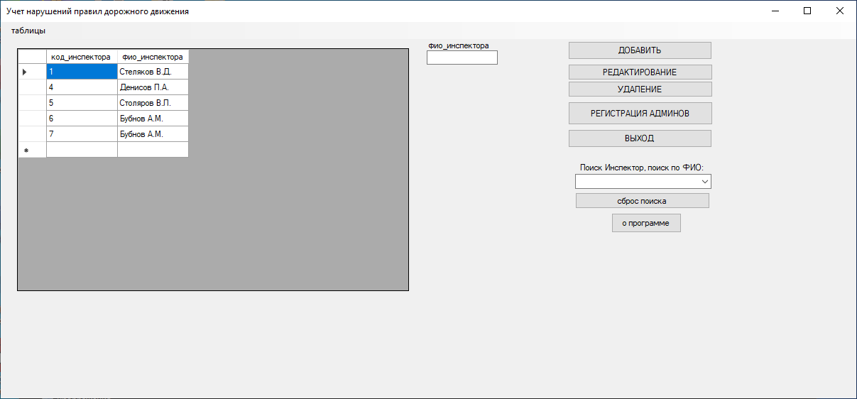

Рисунок 3.8 – Таблица «Инспектор»

Форма редактирования данных таблицы «Инспектор» (Рисунок 3.9).



Рисунок 3.9 – Форма «Редактирование данных»

Интерфейс формы с таблицей «Виды нарушения» (Рисунок 3.10).

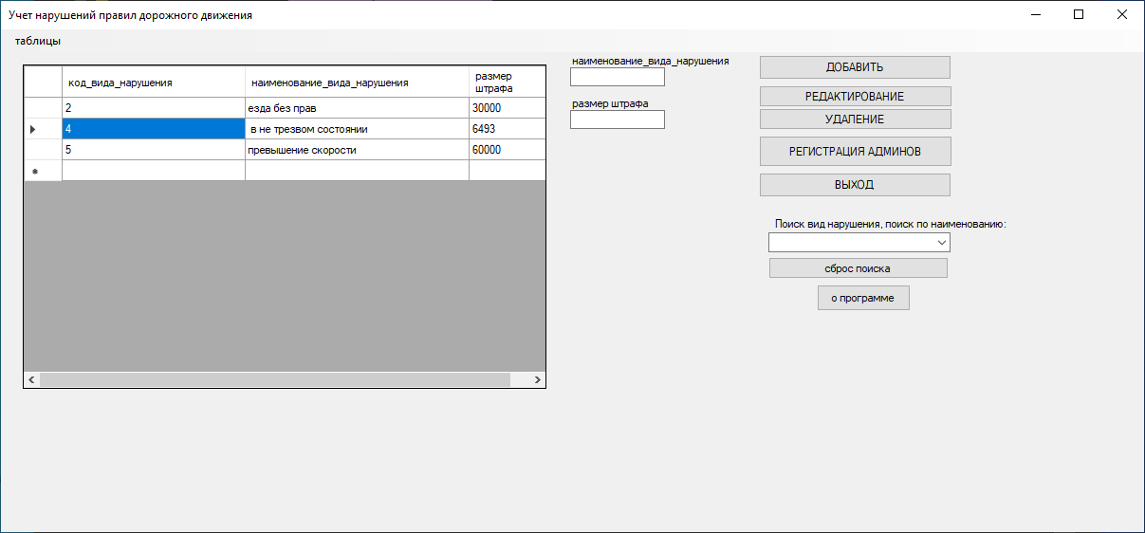

Рисунок 3.10 – Таблица «Виды нарушения»

Форма редактирования данных таблицы «Виды нарушения» (Рисунок 3.11).

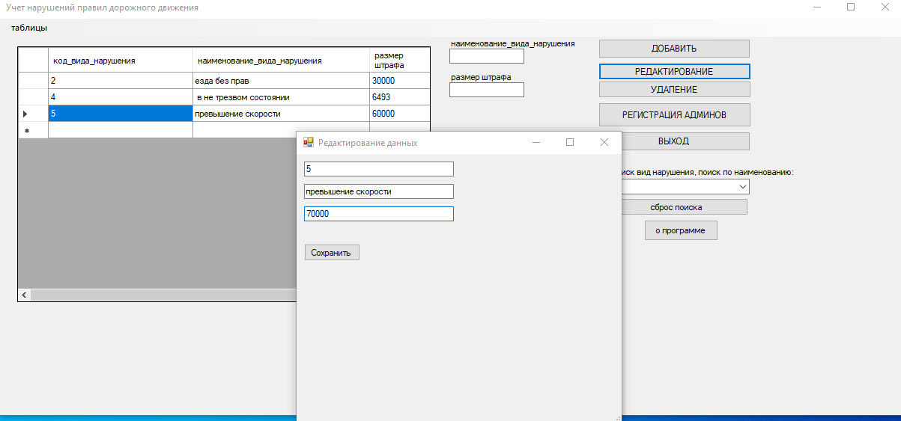

Рисунок 3.11 – Форма «Редактирование данных»

Интерфейс формы с таблицей «Факты нарушения» (Рисунок 3.12).

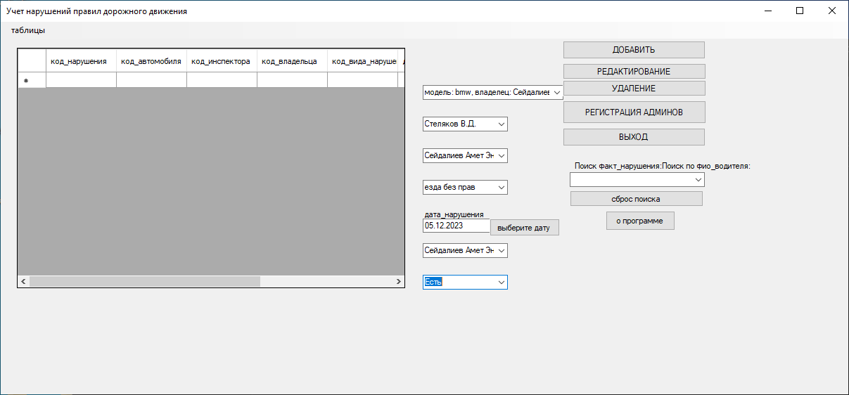

Рисунок 3.12 – Таблица «Факты нарушения»

Форма редактирования данных таблицы «Факты нарушения» (Рисунок 3.13).

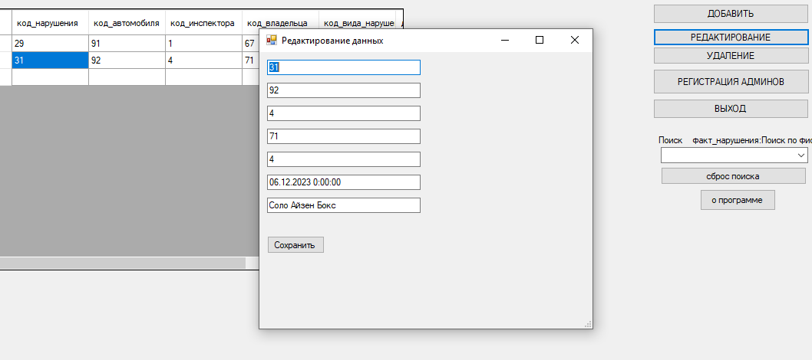

Рисунок 3.13 – Форма «Редактирование данных»

* 1. Разработка и описание выполняемых функций

3.5.1 Авторизация

Вход в программу происходит с помощью формы «Авторизация». Введенные данные сопоставляются с данными в таблице «Users». Если пользователь

3.5.2 Редактирование данных

3.5.3 Добавление данных

3.5.4 Удаление записей в таблице

3.5.5 Поиск данных

3.5.6 Сортировка данных

3.5.7 Разграничение прав доступа

В данном разделе описан проект «Учет нарушений правил дорожного движения», предназначенный для облегчения отслеживания нарушений правил дорожного движения. Программа позволяет создавать и изменять записи в базе данных, а также осуществлять их чтение и поиск.